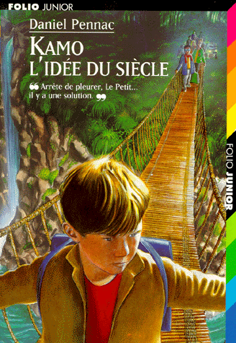 | KAMO, L’IDÉE DU SIÈCLE  De Daniel Pennac  Folio Junior

1 Quelle est la profession de Mado-Magie ?

2 Quel est le surnom de Malaussène ?

3 Quel est le professeur (joué par M. Margerelle) que Kamo préfère ?

4 Quel est le professeur (joué par M. Margerelle) qui terrorise les élèves ?

5 A la suite de quoi M Margerelle arrête-t-il de jouer le rôle des différents ?

6 Comment M Margerelle a-t-il rencontré Mado-Magie?
1 Quelle est la profession de Mado-Magie ?
Institutrice.
Conseillère conjugale.
Ministre des affaires étrangères.

2 Quel est le surnom de Malaussène ?
Le Petit.
Le Pleurnicheur.
Le Squelette.

3 Quel est le professeur (joué par M. Margerelle) que Kamo préfère ?
M Crastaing, le professeur de français.
M Simon, le professeur d’Anglais.
M Arènes, le professeur de mathématiques.

4 Quel est le professeur (joué par M. Margerelle) qui terrorise les élèves ?
M Crastaing, le professeur de français.
M Simon, le professeur d’Anglais.
M Arènes, le professeur de mathématiques.

5 A la suite de quoi M Margerelle arrête-t-il de jouer le rôle des différents ?
professeurs de sixième ?
Après l’intervention de l’Inspecteur.
Après les protestations des parents d’élèves.
Après un Conseil de classe.

6 Comment M Margerelle a-t-il rencontré Mado-Magie?
Par une petite annonce parue dans le journal.
Grâce à un papier que M Margerelle a pris à Kamo.
Après un accrochage entre la voiture de Mado-Magie et la moto de M Margerelle.
KAMO, L’IDÉE DU SIÈCLE

1 Quelle est la profession de Mado-Magie ?
Mado-Magie est conseillère conjugale.

2 Quel est le surnom de Malaussène ?
Le surnom de Malaussène est « le Petit ».

3 Quel est le professeur (joué par M. Margerelle) que Kamo préfère ?
Le professeur (joué par M. Margerelle) que Kamo préfère est M Arènes, le professeur de mathématiques.

4 Quel est le professeur (joué par M. Margerelle) qui terrorise les élèves ?
Le professeur qui terrorise les élèves est M Crastaing, le professeur de français.

5 A la suite de quoi M Margerelle arrête-t-il de jouer le rôle des différents ?
M Margerelle arrête de jouer le rôle des différents après les protestations des parents d’élèves.

6 Comment M Margerelle a-t-il rencontré Mado-Magie?
M Margerelle a rencontré Mado-Magie grâce à un papier qu'il a pris à Kamo.

